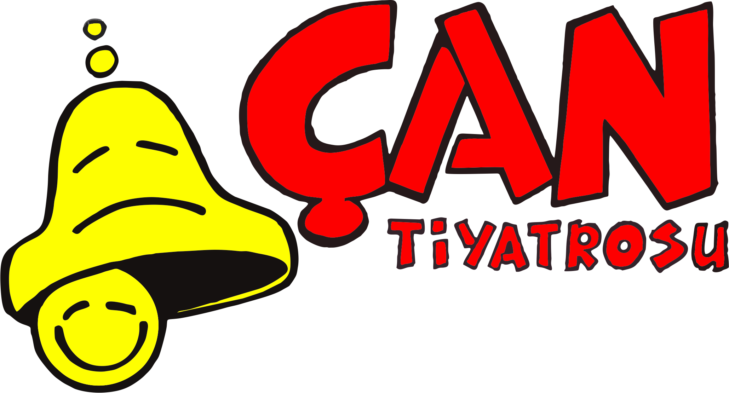
MARKA KILAVUZU
Çan Tiyatrosu — Kurumsal Kimlik Rehberi
Sürüm 1.0 · 2026

İçindekiler
1. Marka Hikâyesi
2. Logo (2.1 Ana Logo · 2.2 Net Alan ve Minimum Boyut · 2.3 Tek Renk Versiyonlar · 2.4 Ters Zemin Versiyonu · 2.5 Yanlış Kullanımlar)
3. Renk Paleti
4. Tipografi
5. Uygulama Alanları
6. Kullanım İzni ve İletişim

1. Marka Hikâyesi
Çan Tiyatrosu, 1984 yılında bir kuruluş bildirgesiyle hayata geçmiş bir çocuk ve gençlik tiyatrosudur. Kuruluşunu yönetim kararlarıyla değil, sanat anlayışını tarif eden bir vizyon bildirgesiyle duyurmuş olması, o dönem için oldukça öncü bir yaklaşımdı.
Marka, alternatif ve katılımcı bir tiyatro anlayışı üzerine kuruludur: demokratik ilişkiler, kolektif üretim, starlaşmanın reddi ve seyircinin —özellikle çocuk seyircinin— oyunun pasif alıcısı değil, üretim sürecinin bir parçası olması ilkesi. Bu kuruluş ruhu, markanın bugünkü sıcak, kapsayıcı ve oyuncu (playful) karakterinin de temelini oluşturur.

Marka Kişiliği
- Sıcak ve davetkâr — çocuğu ve aileyi ürkütmeyen, gülümseyen bir ton
- Katılımcı — seyirciyi içeri çağıran, hiyerarşik olmayan bir duruş
- Öncü ve deneysel — Türkiye'de birçok ilke imza atmış bir kimlik
- Kolektif — bireysel yıldızlaşma değil, ekip ruhu

Marka Sesi (Tone of Voice)
Yazılı ve sözlü iletişimde Çan Tiyatrosu sesi:
- Samimi ama özensiz değil — kısa, sıcak cümleler kurar
- Çocuğa tepeden bakmaz; ailelere "uzman ama arkadaş canlısı" bir dille seslenir
- Kendini övmek yerine deneyimi ve topluluğu öne çıkarır ("biz" dili, "ben" değil)
- Abartılı reklam dilinden kaçınır; somut ve dürüst bilgi verir

2. Logo
Logo, elle çizilmiş sıcak bir çizgi karakteriyle, gülen bir çan (zil) figürü ile "ÇAN TİYATROSU" yazısının bir aradaki kompozisyonundan oluşur. Çan figüründeki gülümseme, markanın çocuğa dönük, oyuncu kimliğini; kalın el çizimi kontur ise samimi ve zanaatkâr karakterini temsil eder.

2.1 Ana Logo (Tam Renkli)
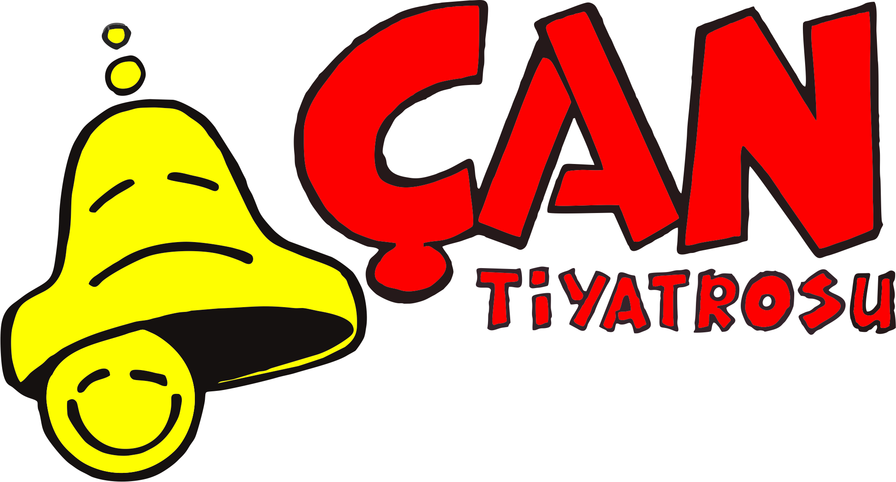
Birincil kullanım her zaman bu tam renkli versiyondur. Açık renkli (beyaz veya çok açık) zeminler üzerinde kullanılır.

2.2 Net Alan ve Minimum Boyut
Logonun etrafında, başka hiçbir grafik öğe, yazı ya da görselin girmemesi gereken bir boşluk alanı bırakılmalıdır. Referans ölçü olarak logodaki çan figürünün genişliğinin ("X" birimi) yarısı kadar boşluk, logonun dört bir yanında korunmalıdır.
- Dijital kullanımda minimum genişlik: 120 piksel
- Basılı kullanımda minimum genişlik: 2,5 cm
Bu ölçülerin altında logo detayları (özellikle ince çizgiler ve yüz ifadeleri) okunaklığını kaybeder.

2.3 Tek Renk Versiyonlar
Tam renkli baskının mümkün olmadığı durumlarda (tek renk baskı, damga, nakış, faks, düşük maliyetli fotokopi vb.) aşağıdaki tek renk versiyonlar kullanılır.
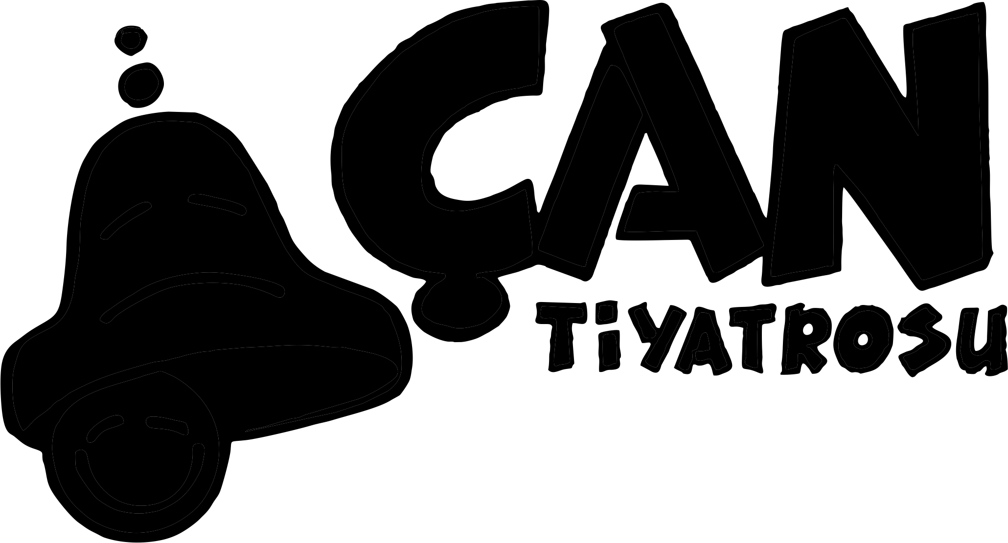  Siyah tek renk — açık zeminler için |   Beyaz tek renk — koyu zeminler için

2.4 Ters (Koyu) Zemin Versiyonu
Koyu renkli zeminler üzerinde (afiş fonu, sahne arkası panosu, sosyal medya koyu tema vb.) tam renkli logo yerine, siyah konturların beyaza çevrildiği bu versiyon kullanılır. Böylece kırmızı ve sarı renkler korunurken logo koyu zeminde de net okunur.
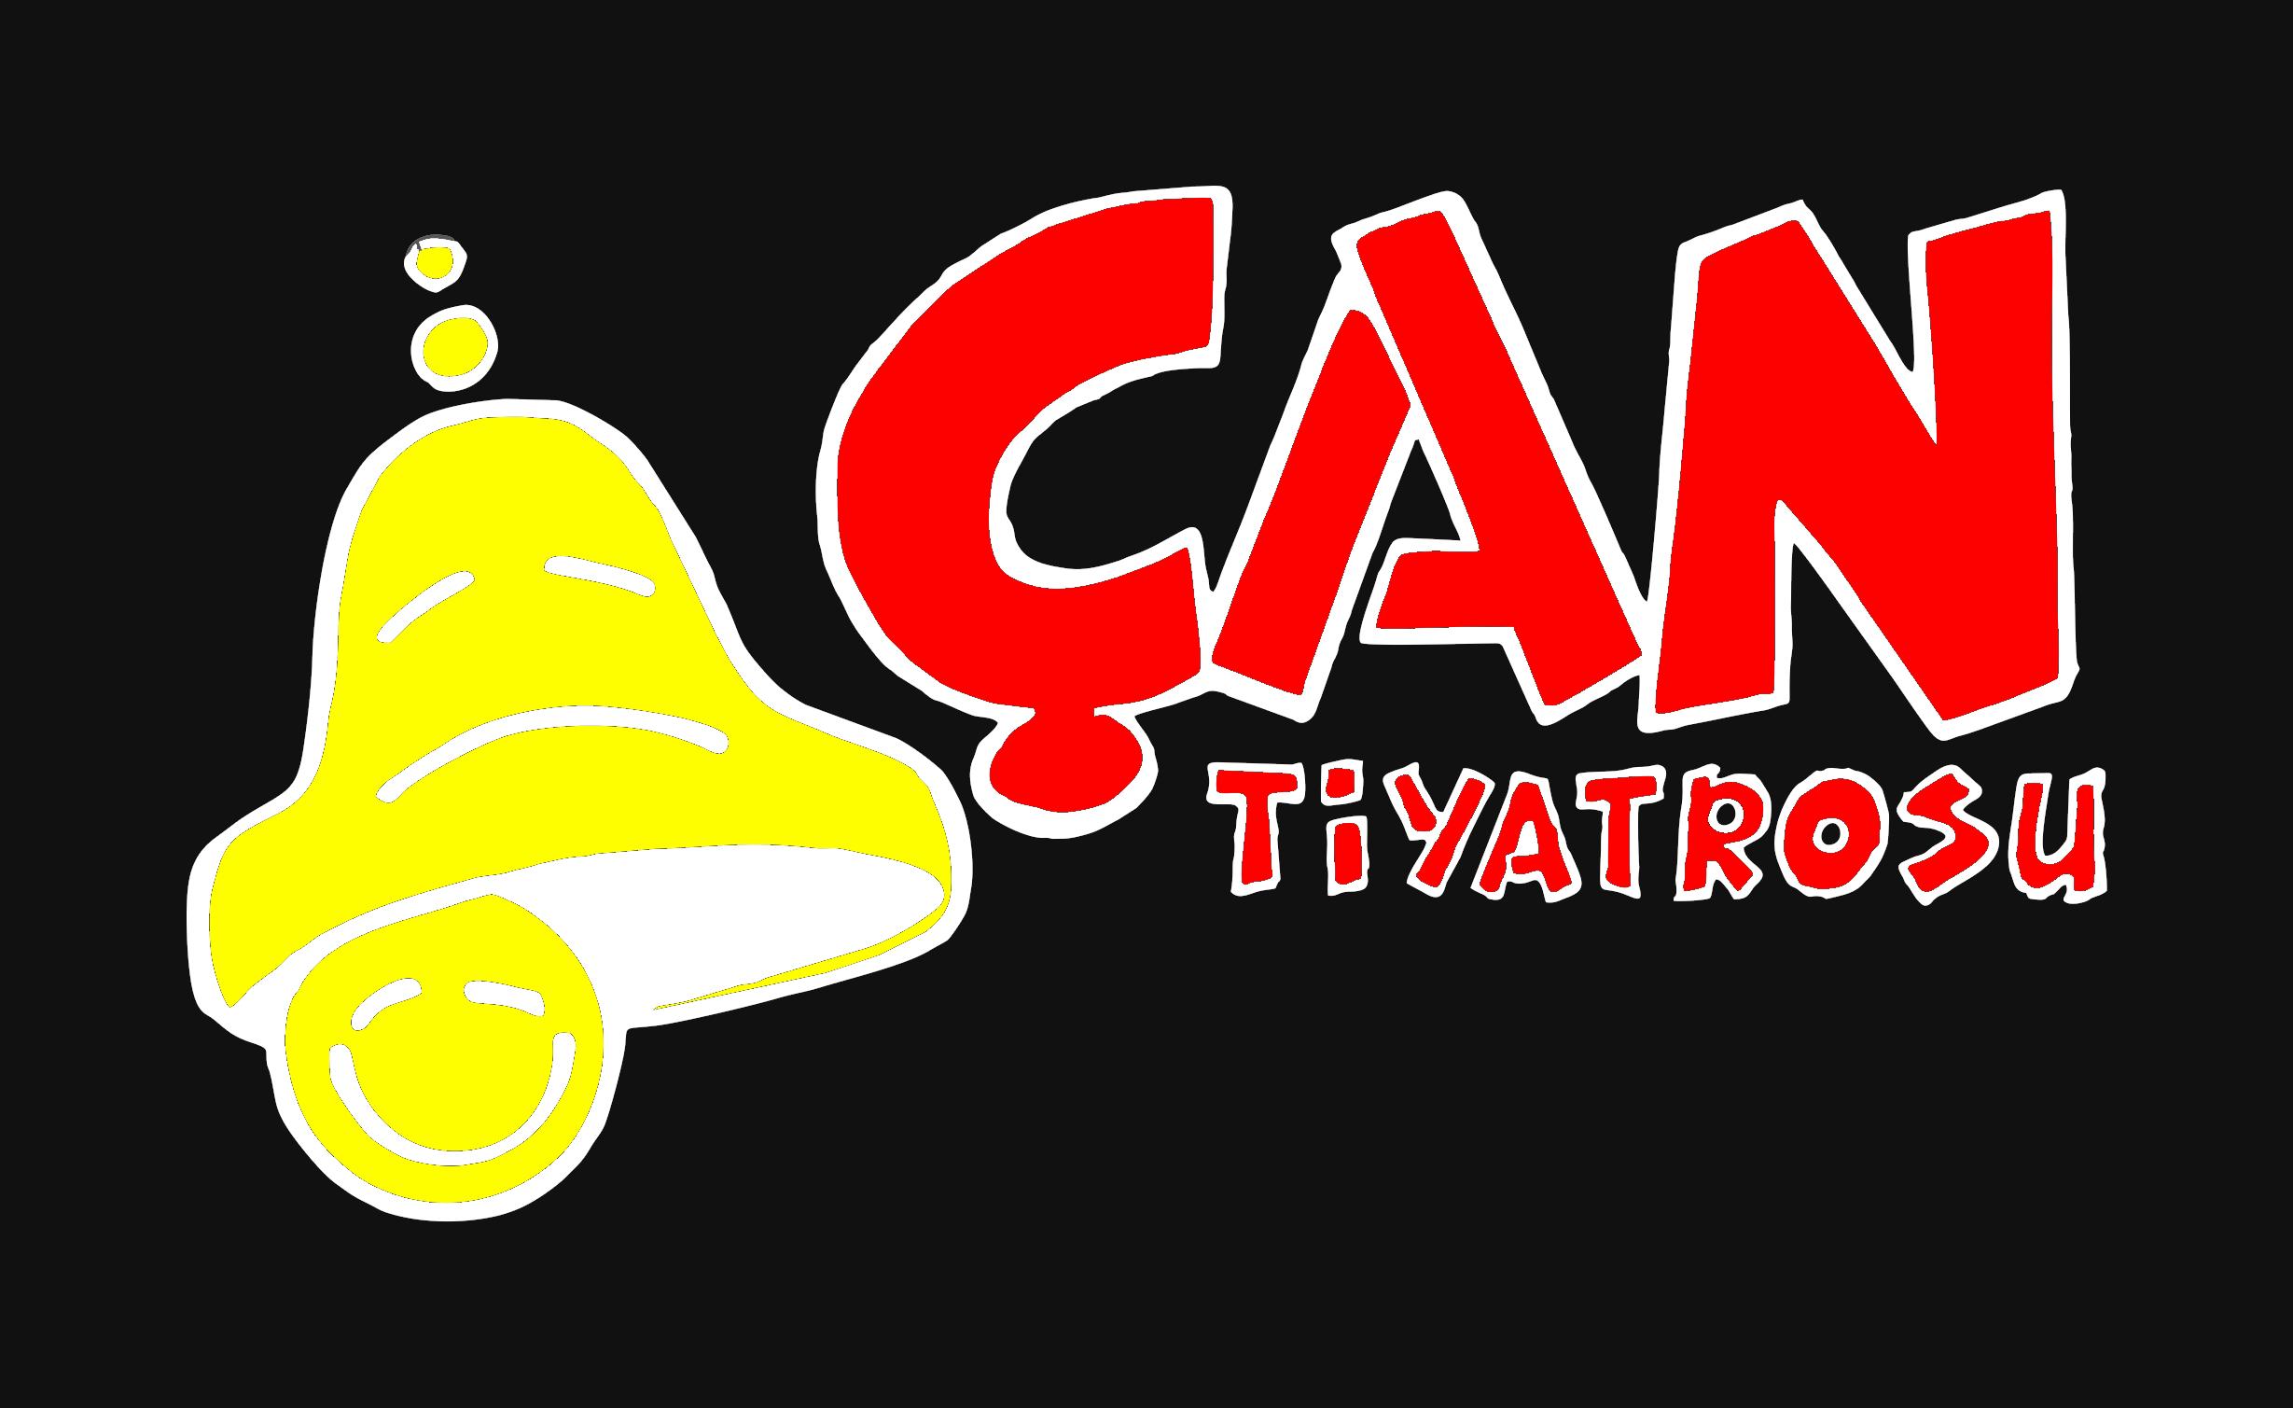

2.5 Yanlış Kullanımlar
- Logoyu döndürmeyin, eğmeyin veya perspektif uygulamayın.
- Logonun renklerini değiştirmeyin (marka paletindeki kırmızı, sarı, siyah/beyaz dışında renk kullanmayın).
- Logoyu gölge, parlama (glow) veya 3B efektlerle "zenginleştirmeye" çalışmayın.
- Logoyu, net alan kuralını ihlal edecek şekilde başka görsellerle veya metinle sıkıştırmayın.
- Çan figürü ile yazı bloğunu birbirinden ayırıp ayrı ayrı kullanmayın; logo daima bir bütün olarak kullanılır.
- Düşük çözünürlüklü, bulanık ya da piksel piksel görünen dosyaları kullanmayın; her zaman orijinal logo paketindeki dosyaları kullanın.

3. Renk Paleti
Palet, logonun kendisinden türetilmiştir; böylece tüm kurumsal materyaller logo ile birebir tutarlı kalır.
 |  |  | 
Çan Kırmızısı  HEX #FD0000  RGB 253 / 0 / 0  CMYK 0/100/100/1 | Çan Sarısı  HEX #FFF200  RGB 255 / 242 / 0  CMYK 0/5/100/0 | Mürekkep Siyahı  HEX #16120F  RGB 22 / 18 / 15  CMYK 0/0/0/95 | Kağıt Beyazı  HEX #FFFFFF  RGB 255 / 255 / 255  CMYK 0/0/0/0

Kullanım Oranı
- Kırmızı: birincil vurgu rengi — başlıklar, logo, çağrı-eylem (CTA) öğeleri
- Sarı: ikincil / neşe rengi — arka plan aksanları, ikonlar, çocuklara yönelik materyaller
- Mürekkep Siyahı: metin ve kontur rengi — saf siyah (#000000) yerine bu ton kullanılır, daha sıcak bir görünüm sağlar
- İki canlı rengin (kırmızı + sarı) yan yana büyük alanlarda kullanılması önerilmez; biri baskın renk, diğeri aksan olarak konumlandırılmalıdır

4. Tipografi
Logo özgün bir el çizimi karaktere sahip olduğundan, kurumsal yazı tipleri bu sıcak/oyuncu ruhu destekleyecek ama okunabilirlikten ödün vermeyecek şekilde seçilmelidir. Aşağıdaki öneriler ücretsiz ve lisans sorunu yaratmayan Google Fonts ailelerindendir; kurumun elinde başka lisanslı bir font varsa onunla değiştirilebilir.

Başlık Yazı Tipi — "Fredoka" veya "Baloo 2"
Yuvarlak hatlı, kalın ve oyuncu karakteriyle logodaki el çizimi hissini destekler. Başlıklarda, afiş kapaklarında ve slogan kullanımlarında tercih edilir.

Gövde Metin Yazı Tipi — "Nunito Sans" veya "Poppins"
Uzun metinler, broşür içerikleri, basın bültenleri ve kurumsal yazışmalarda kullanılan; sıcak ama sade, yüksek okunabilirliğe sahip bir yazı tipi ailesidir.

Hiyerarşi Önerisi
- H1 / Ana Başlık: Fredoka Bold, 28–36 pt, Çan Kırmızısı
- H2 / Alt Başlık: Fredoka SemiBold, 18–22 pt, Mürekkep Siyahı
- Gövde Metin: Nunito Sans Regular, 10–12 pt, Mürekkep Siyahı
- Vurgu / Alıntı: Nunito Sans Italic, Çan Kırmızısı

5. Uygulama Alanları
Marka kimliğinin tutarlı görüneceği başlıca uygulama alanları ve dikkat edilmesi gereken noktalar:

Basılı Materyaller
- Afiş / El İlanı: Logo üst veya alt köşede, net alan kuralına uygun; kırmızı-sarı-beyaz zemin kombinasyonu
- Bilet / Kombine Bilet: Logo küçük boyutlarda dahi okunaklı kalmalı — minimum boyut kuralına özellikle burada dikkat edilmeli
- Kostüm / Sahne Arkası Etiketleri: Tek renk (siyah) logo, dayanıklı baskı için

Dijital Materyaller
- Web Sitesi: Ana logo açık zeminlerde; koyu tema sayfalarda ters zemin versiyonu
- Sosyal Medya Profili: Kare formatta çan figürü tek başına kullanılabilir (yazı bloğu olmadan), ancak bu istisnai kullanım için ayrı onay gerekir
- E-posta İmzası / Sunumlar: Tam renkli logo, sol üst veya sol alt hizalama

Ortam ve Sponsorluk Materyalleri
- Ortak logo kullanımlarında (AVM, park, sponsor vb.) Çan Tiyatrosu logosu ile diğer kurum logoları arasında en az bir net alan birimi kadar boşluk bırakılır ve görsel ağırlık dengesi gözetilir

6. Kullanım İzni ve İletişim
Bu kılavuzda yer alan logo dosyaları ve marka unsurları yalnızca Çan Tiyatrosu'nun kendi materyalleri ve onayladığı iş birlikleri için kullanılabilir. Üçüncü taraflarca ticari amaçla kullanım için önceden yazılı izin alınmalıdır.
Logo dosyaları ve marka ile ilgili sorularınız için:
- E-posta: info@cantiyatrosu.com
- Telefon: +90 5419140484
- Web: cantiyatrosu.com
Çan Tiyatrosu · 1984'ten bugüne

